Seminarski rad za kolegij:
Tehnologija telekomunikacijskog prometa

Tema:
IZBJEGAVANJE ZAGUŠENJA NA INTERNETU

www.maturski.org

Sadržaj

1 Uvod 2
2 Pojam zagušenja Internet mreže 3
3 Upravljanje zagušenjem u Internet mreži 4
3.1 First-In-First-Out - FIFO 5
3.2 Priority queuing – PQ 6
3.3 Fair Queuing – FQ i Weighted Fair Queueing – WFQ 7
3.4 Low Lateny Queuing – LLQ 8
3.5 Round Robin – RR 9
4 Mehanizmi izbjegavanja zagušenja u internet mreži 10
4.1 Random Early Discard – RED 11
4.2 Weighted Random Early Discard – WRED 13
5 Zaključak 14
Literatura 15
Popis slika 16

Uvod

Internet, mreža terminala i poslužitelja međusobno povezanih aktivnom i pasivnom mrežnom opremom u cilju što bržeg i kvalitetnijeg prijenosa informacija i različitih usluga do krajnjeg korisnika, postao je nezamjenjivo sredstvo rada i komunikacije tvrki, kompanija, ali i privatnih korisnika. Konstantnim porastom broja računala i korisnika Interneta raste i količina prenesenih podataka putem te mreže. Najveći krivac za zagušenje smatra se velik porast multimedijalnog sadržaja na internetu.

Zagušenje u internet mreži javlja se u trenutku kada čvor prenosi toliko podataka da se QoS počne urušavati. Ta pojava za posljedicu ima zastoj prometa, gubitak paketa ili pak blokiranje novih veza.

Kako bi se takve situacije izbjegle ili barem smanjile, razvijene su mnoge metode za izbjegavanje, suzbijanje odnosno kontrolu zagušenja u Internet mreži od kojih su neke već integrirane u TCP protokol dok se druge koriste i definiraju za svaki čvor posebno.

Ovim seminarskim radom biti će obuhvaćene i pojašnjene neke od metoda za kontrolu i izbjegavanje zagušenja u Internetu.

Pojam zagušenja Internet mreže

Do zagušenja u internet mreži dolazi u trenutku kada broj zahtjeva premaši kapacitet same mreže (Slika 1). Pri tome ono može biti različito s obzirom na njegovo trajanje, pa može biti permanentno, periodičko, privremeno i trenutno zagušenje

Relativno otperečenje mreže možemo prikazati jednostavnom formulom:

ρ = ponudjeni_promet/kapacitet_mreže

Zagušenje nastaje kada faktor ρ u datom vremenu poprimi vrijednost ρ>=1

Ukoliko količina podataka nadmašuje kapacitet s kojim se mrežni uređaji mogu nositi dolazi do pohranjivanja podataka u buffer usmjernika koji se uslijed velike količine primljenih paketa može popunit. Buffer radi na principu FIFO (first in first out) te odbacuje pakete samo u slučaju kada je buffer pun. Svaki paket ima zadani vremenski interval te se nakon isteka tog intervala taj paket ponovno šalje te se time generira još više paketa u mreži i povećava se red čekanja [2][7].
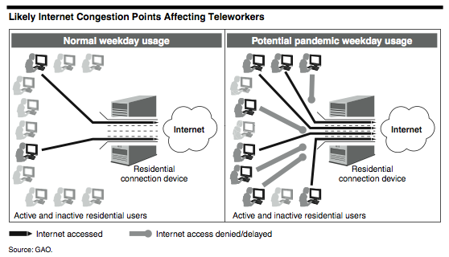

Slika 1: Primjer zagušenja u Internet mreži [18]

Upravljanje zagušenjem u Internet mreži

Zagušenje se može pojaviti u bilo kojem trenutku i u bilo kojem dijelu mreže gdje dolazi do nepodudaranja brzina prijenosa. Primjerice ako promatramo jednu lokalnu mrežu u kojoj je brzina 1 Gbps (1000 Mbps) i jedan link prema internetu brzine 20 Mbits jasno je da će doći do tipičnog zagušenja veze jer ta veza ne može poslužiti sav promet koji dolazi na nju. Slična situacija događa se kod primjerice agregacije nekoliko 100 Mbits linkova na jedan 100 Mbits link.

Najefikasnije rješenje ovakvih i sličnih situacija svakako je povećanje kapaciteta kanala prema van, no međutim u slučajevima kada to iz određenih razloga nije moguće primjenjuju se metode upravljanja zagušenjem kako bi se osigurao nesmetani promet mreže na kritičnim linkovima [2].

Bitno je spomenuti da TCP protokol već u sebi ima ugrađene mehanizme kontrole toka koji na osnovu informacije da neki paketi nisu stigli na odredište daju infomaciju izvoru podataka da uspori slanje podatak jer je negdje na putu nastalo zagušenje. Ovaj mehanizma je učinkovit samo kod protokola i aplikacija koje za prijenos podataka koriste TCP protokol. Multimedijalne i real-time aplikacije koje koriste primjerice UDP ili RTP protokol zahtjevaju neke druge mehanizme dok su za učinkovit prijenos od izvora do odredišta u realnom vremenu zaduženi mehanizmi osiguranja kvalitete usluge.
U slučaju kada ne postoji zagušenje na mreži, paketi prolaze kroz sučelje metodom kojim redosljedom dolaze istim i odlaze. Tako kada nastupi zagušenje dolazi do aktiviranja mehanizama kontrole i redova čekanja, a to su:
- First-In-First-Out (FIFO),
- Priority Queuing – PQ,
- Fair queuing (FQ), Weighted Fair Queueing (WFQ)
- Low Lateny Queuing (LLQ)
- Round Robin – WRR( Wighted Round Robin),
– DWRR (Deficit Weighted Raund Robin)

First-In-First-Out - FIFO

FIFO je osnovna metoda upravljanja redovima. Funkcionira na principu da prvi paket koji stigne u red, čeka na posluživanje i nastavlja put prema odredištu. Kod FIFO metode ne postoji kategorizacija i različiti tretman paketa i tokova, a koristi se tamo gdje se koristi metoda pružanja najbolje usluge u datom momentu. Ukoliko se paketi, zbog zagušenja, ne mogu izravno proslijediti na izlazno sučelje spremaju se u međuspremnik kako bi se nakon oslobađanja mrežnih resusrsa paketi uzimali iz međuspremnika istim redosljedom kako su u njega i ušli. Ukoliko je zagušenje toliko da memorija međuspremnika nije dovoljna za pohranu svih paketa dolazi do odbacivanja [10] [11].
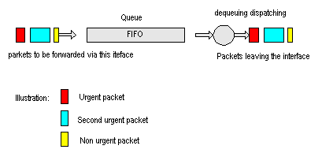

Slika 2: Frst-In-First-Out metoda [13]

Priority queuing – PQ

Metoda koja omogućuje kategorizaciju paketa prema mrežnom protokolu (IP, IPQ, Aplle talk), dolaznom sučelju, veličini paketa, izvorišnoj i odredišnoj IP adresi itd. PQ omogućuje prioritetnom prometu najvišu razinu usluge na bilo kojoj točki na kojoj je primjenjen odnosno pruža najviši prioritet i trenutačnu obradu „kritičnom“ prometu. Svi dolazni paketi raspoređuju se u četiri reda čekanja sa različitim prioritetima, prioriteti se definiraju za svaki čvor mreže posebno. Prvo se prosljeđuju paketi s najvišim prioritetom. Kada se proslijedi zadnji paket iz aktivne prioritetne skupine, prelazi se na pakete nižeg prioriteta s tim da se nakon svakog prosljeđenog paketa vrši provjera ima li paketa u redovima s višim prioritetom čime se daje apsolutni prioritet paketima koji su više klasificirani. Priority queuing metoda korisna je za omogućavanje visoke kvalitete usluge kritičnim aplikacijama, ali istovremeno značajno smanjuje kvalitetu uslu niiže klasificiranom prometu.

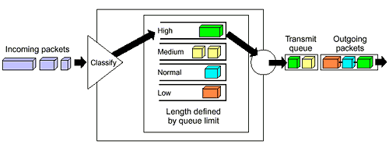
Kako bi se ipak spriječilo da više klasificirani promet zaguši promet niže klasifikacije, PQ se koristi u kombinaciji s mehanizmima za ograničavanje kapaciteta kojima se prometu višeg prioriteta osigurava određeni postotak prijenosnog pojas nakon čega se prazne redovi prometa nižeg pririteta [4][8].

Slika 3: Prikaz kategorizacije paketa Priority queuing metodom [14]

Fair Queuing – FQ i Weighted Fair Queueing – WFQ

FQ je algoritam za kontrolu toka izvora podataka koji je u stanju pružiti odgovarajuću kontrolu zagušenja i uz prisutnost agresivnih izvora. FQ algoritam razvrstava dolazni promet prema tokovima iz podataka koji se nalaze u zaglavlju paketa. Paketi pripadaju istom toku ukoliko imaju istu IP adresu izvorišta, odredišta i brojeve usluge (TCP ili UDP). Nakon što se paketi rasporede u redove čekanja prihvaćaju se i obrađu na temelju FIFO metode.

WFQ odnosno ravnopravan red čekanja s težinom (Slika 4) predstavlja svojevrsnu kombinaciju reda čekanja s prioritetom (PQ) i ravnopravnog reda čekanja (FQ). WFQ metotodom se razvrstava promet te se definira količina paketa koji će biti opsluženi u određenom vremenu, ali ta metoda ne omogučuje postavljanje prioriteta jednog paketa nad drugim što je bitno za aplikacije u realnom vremenu jer WFQ ne može jamčiti da će parametri kvalitete (kašnjenje, varijacija) biti u dopuštenim granicama [8] [10].

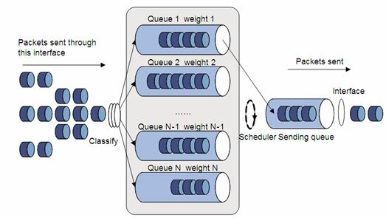

Slika 4 : Weighted Fair Queueing metoda [15]

Low Lateny Queuing – LLQ

LLQ je metoda razvijena od tvrtke Cisco. Kod ove metode razvrstavanje paketa u redove čekanja obavlja se na temelju klasne usluge pri čemu je klasa u tom slučaju određena usluga ili tip usluge. Pogodna je za aplikacije u realnom vremenu i VoIP promet jer omogućuje definiranje klasa usluga i postavljanje prioriteta za svaku klasu posebno. Dolazni promet se klasificira u već unaprijed definirane klase od kojih svaka ima svoj red čekanja. Paketi se raspoređuju, obrađuju i prosljeđuju ovisno o prioritetu. Kako LLQ djeluje na temelju razvrstavanja paketa po klasama i prioritetima zaključujemo kako je ova metoda nastala kombinacijom FQ i PQ metode s time da je FQ metoda u ovom slučaju donekle modificirana (Slika 5).

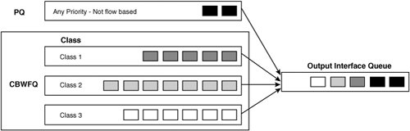

Slika 5 : Prikaz Low Latency Queuing metode [16]

Round Robin – RR

Princip rada RR metode je „kružno“ posluživanje prometa. RR uspostavlja zaseban red čekanja za svaki tok podataka koje zatim naizmjenično poslužuje aktivne redove čekanja. U slučaju da u određenom redu čekanja nema paketa taj red se preskače i prelazi se u slijedeći red. Negativna strana ove metode je nemogučnost postavljanja prioriteta za pojedine redove čekanja nego svi redovi imaju isti prioritet.

Weighted Round Robin –WRR – ova metoda razvijena je kako bi se otklonio nedostatak metode RR u nemogučnosti postavljanja prioriteta za redove čekanja. WRR ima mogučnost dodjeljivanja bilo kojem redu čekanja određeni prioritet prema kojemu će ti redovi biti posluženi.

Deficit Weighted Round Robin – DWRR – alternativa WRR metodi radi na principu da iz svakog reda čekanja pušta definirani broj okteta, a ne paketa. Nakon što se posluži definirani broj okteta prelazi se u sljedeći red čekanja po RR metodi. Poslužuje se fiksan broj bita (kvantum) od svakog reda nakon čega se vrijednost kvantuma smanjuje za vrijednost veličine prenesenih paketa [17].

Mehanizmi izbjegavanja zagušenja u internet mreži

Mehanizmi izbjegavanja zagušenja u pravilu su algoritmi koji se aktiviraju u slučaju kada su redovi čekanja u odlaznim sučeljima puni te se radi količine pristiglih podataka ne stignu obaradit i prosljediti dalje prema odredištu.

Osnovni mehanizam izbjegavanja zagušenja je drop tail koji se aktivira prilikom zagušenja u slučaju kada drugačije nije definirano. Drop tail mehanizam, kao što mu i samo ime govori, koristi tehniku odbacivanja zadnjih paketa u redu čekanja čime se isto tako javlja izvoru da je došlo do zagušenja te da smanji brzinu slanja podataka. Kompletan dolazni promet gleda se jednako bez ikakvih razlika i prioriteta pa se u slučaju punog reda čekanja odbacuju paketi neovisno o važnosti i bilo kakvoj drugoj klasifikaciji dokle god se red čekanja ne počne prazniti. Zbog takvog načina rada svi tokovi podataka mogu biti jednako odbačeni iz reda čekanja u slučaju zagušenja.

Tail drop tehnika ima dva problema. Prvi problem je što može doći do globalne sinkronizacije tokova odnosno do lock out fenomena koji se događa u trenutku kada je buffer gotovo pun, a red čekanja velik. Drugi problem je taj što su bufferi veliki dio vremena puni ili gotovo puni. Osim drop tail tehnike razmatrane su još i tehnika odbacivanja slučajno odabranog paketa iz buffera te odbacivanje paketa s početka buffera. Obje tehnike rješavaju lock out problem, ali ne i problem popunjenih buffera. Taj problem rješava AQM (Active Queue Management), a podrazumjeva odbacivanje paketa prije popunjenja buffera kako bi krajnji uređaji mogli ranije reagirati na zagušenje.

U tu svrhu koriste se napredniji mehanizmi za izbjegavanje zagušenja kao što su RED – Random Early Discard (slučajno uranjeno odbacivanje) i WRED – Weighted Random Early Discard (težinsko slučajno uranjeno odbacivanje) [1] [6].

Random Early Discard – RED

Random Early Discard je metoda aktivnog upravljanja redovima čekanja odnosno metoda izbjegavanja zagušenja u internet mreži s ciljem minimizacije kašnjenja i gubitka paketa, osiguranja visoke razine iskoristivosti mreže te izbjegavanja velikog odbacivanja paketa prilikom praskovitog prometa (koje dovodi do naglog gubitka i retransmisije paketa) na način da pri samom nastajanju zagušenja šalje izvoru obavjest o tome označavanjem (odbacivanjem) paketa. Zbog aktiviranja mehanizma označavanja paketa već pri početku zagušenja izbjegava se pojava globalne sinhronizacije koja se javlja prilikom korištenja drop tail metode. RED metoda ne tretira pakete i tokove po prioritetima već se svi paketi prosljeđuju FIFO metodom, a može se koristiti u kombinaciji s nekom od metoda za kontrolu zagušenja (PQ, LLQ, FQ) .Kako bi se ostvarili zadani ciljevi RED metode, koriste se algoritmi slučajnog odbacivanja paketa te proračuna prosječne veličine reda čekanja.

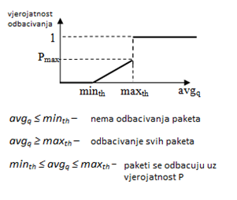
Za izračun prosječne veličine reda čekanja koristi se EMWA (exponentially weighted moving average) filtar. Dobivena vrijednost se tada uspoređuje s maksimalnom i minimalnom vrijednošću.

Slika 6: Prikaz pragova RED algoritma

Ukoliko je prosječna veličina reda čekanja (avg_{q}) manja od minimalne vrijednosti (minimum threshold) min_{th} paketi se ne označuju, ako je veća od maksimalne vrijednosti (maximum threshold) max_{th} paketi se označuju, a u slučaju da je avg_{q} između krajnjih vrijednosti samo pojedini paketi biti će označeni (Slika 6) .

Slikom 7 pikazan je algoritam kojim se određuje da li neki paket mora biti označen ili ne:
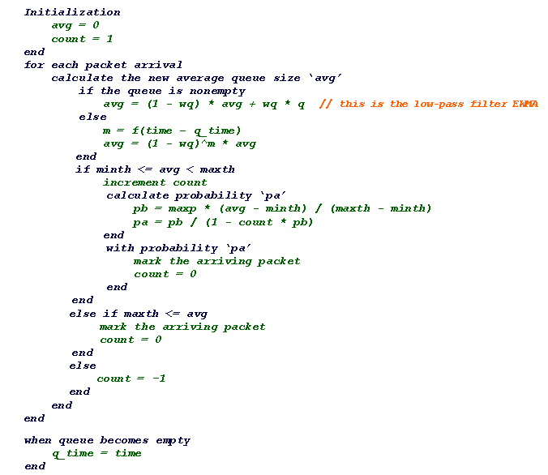

Varijable:
avg – prosječna veličina reda čekanja
q_time – vrijeme mirovanja reda čekanja
count – broj paketa od zadnjeg označenog
min_{th} – minimalna vrijednost reda
max_{th} – maksimalana vrijednost reda
P_{a} – vjerojatnost odbacivanja paketa
q – trenutana duljina reda
Slika 7 : RED algoritam [5]

U RED algoritmu sadržani su i algoritam za računanje prosječne duljine reda (avg), koja određuje koliki će prasak paketa dopustiti za taj red čekanja, te algoritam za računanje vjerojatnosti označavanja paketa P_{a}.

U slučaju da, na čvorovima koji se motre, dođe do povećanja prometa, RED vrši stohastično odbacivanje paketa što detektira TCP izvor te smanjuje brzinu slanja paketa [1] [5] [9].

Weighted Random Early Discard – WRED

WRED ili težinski RED je još jedan algoritam koji služi za izbjegavanja zagušenja u internet mreži. WRED zbog kombinacije RED algoritma i IP Precedence-a ima sposobnost razlikovanja vrstu prometa te smanjenje označavanja (odbacivanja) paketa s većim prioritetom. Kako bi se osigurao bolji tretman za pakete većeg nasumično se odbacuju paketi manjeg prioriteta u slučaju detekcije zagušenja (Slika 9). Uz to moguće je za svaku od 8 klasa odrediti namanji i najveći treshold i vjerojatnost za označavanje paketa, a svaka klasa se tretira kao zaseban red čekanja.

Isto kao i RED, WRED radi s prilagodljivim izvorima prometa. Primjenjuje se sklopovski, ali za razliku od RED-a njegova je implementacija zajedno s algoritmima za raspoređivanje i prosljeđivanje paketa teže ostvariva, što je i logično jer oba algoritam koriste istovrsnu klasifikaciju paketa [1] [13].
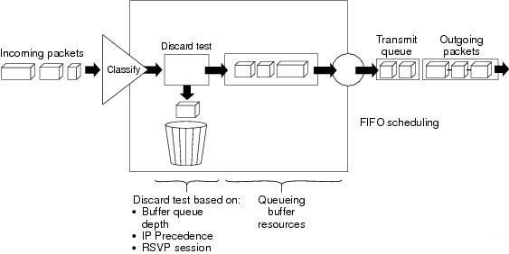

Slika 8 : Prikaz principa rada WRED algoritma [1]

Zaključak

U posljednje vrijeme svjedoci smo naglog porasta računala u kućanstvima i tvrtkama, a s time i naglog porasta internet priključaka. Prema istraživanju broj internet korisnika u svijetu 2010. godine iznosi 1.802.330.457 za razliku od 2000. godine kada je u svijetu bilo 360.985.492 što predstavlja rast od čak 499,3 %. (izvor: www.internetworldstats.com) Uz nagli porast korisnika ove globalne mreže nametnuo se i problem sve većeg broja multimedijalnih podataka koje kolaju internetom te dodatno povećavaju potrošnju mrežnih resursa [3].

Istraživanja isto tako pokazuju da je 2006. putem web-servisa YouTube proteklo prometa koliko i 2000. godine na cijelom Internetu. Danas se promet koji protječe Internet infrastrukturom mjeri u zetabajtima i samim time smanjuje se kapacitet mreže koji ga podržava. Kako bi se obuzdalo toliko zagušenje na Internetu, davatelji internet usluga danas uvode veze i do 100 Gbps. Tolike brzine uz, u ovom seminaru, navedene metode izbjegavanja i upravljanja zagušenjem neće se moći zauvijek nositi s konstantnim povećanjem prometa.
Pitanje je vremena kada će biti nužno remodelirati kopletnu infrastrukutu Interneta.

Literatura

- http://www.cisco.com/en/US/docs/ios/12_0/qos/configuration/guide/qcconavd.html (ožujak, 2011.)
- https://docs.google.com/viewer?url=http%3A%2F%2Fwww.dce.fe.untz.ba%2FMREZNI%2520SLOJ.pdf (ožujak, 2011.)
- http://cezais.com/broj-internet-korisnika-u-svijetu.html (ožujak, 2011.)
- http://www.opalsoft.net/qos/DS-23.htm (veljača, 2011.)
- http://www.opalsoft.net/qos/TCP-50.htm (ožujak, 2011.)
- http://en.wikipedia.org/wiki/Tail_drop (veljača, 2011.)
- http://www.scribd.com/doc/44083609/RacunalneMreze3k (veljača, 2011.)
- http://www.vuka.hr/uploads/media/Racunalne_mreze-Prezentacija_13_01_2011.pdf (ožujak, 2011.)
- https://docs.google.com/viewer?url=http%3A%2F%2Feeweb.poly.edu%2Faatcn%2Fpres_reps%2FJTao_RED_report.pdf (ožujak, 2011.)
- https://docs.google.com/viewer?url=http%3A%2F%2Fwww.lss.hr%2Fdocs%2FMagistarski.pdf (veljača, 2011.)
- http://en.wikipedia.org/wiki/FIFO (studeni, 2010.)
- http://www.cisco.com/en/US/docs/ios/11_2/feature/guide/wred_gs.html
(studeni, 2010.)
- http://www.h3c.com/portal/Products___Solutions/Technology/QoS/Technology_White_Paper/200812/623011_57_0.htm (studeni, 2010.)
- http://www.cesnet.cz/doc/techzpravy/2007/rtp-delay-model/ (ožujak, 2011.)
- http://www.h3c.com/portal/Products___Solutions/Technology/QoS/Technology_Introduction/200701/195599_57_0.htm (ožujak, 2011.)
- http://fengnet.com/book/CNF/ch06lev1sec2.html (ožujak, 2011.)
- http://www.fer.hr/_download/repository/ZoricQoS_signalizacija_u_IP_visemedijskom_podsustavu_UMTS-a.pdf (ožujak, 2011.)
- http://www.techrepublic.com/blog/itdojo/us-government-may-need-to-limit-internet-use-during-flu-pandemic-gao-says/1157 (veljača, 2011.)

Popis slika

Slika 1: Primjer zagušenja u Internet mreži
Slika 2: Frst-In-First-Out metoda
Slika 3: Prikaz kategorizacije paketa Priority queuing metodom
Slika 4 : Weighted Fair Queueing metoda
Slika 5 : Prikaz Low Latency Queuing metode
Slika 6: Prikaz pragova RED algoritma
Slika 7 : RED algoritam
Slika 8 : Prikaz principa rada WRED algoritma

www.maturski.org

QoS - Quality of Service je ukupni učinak djelovanja usluga koje određuju razinu zadovoljstva korisnik usluga (ITU-T E.800)
TCP - (Transmission Control Protocol) je dominantan, spojevni, prijenosni protokol interneta, garantira pouzdanu isporuku podataka od izvorišta do odredišta u kontroliranom redoslijedu.
Buffer – memorijski međuspremnik u koji se privremeno pohranjuju podaci primljeni ili poslani od strane drugog uređaja
Agregacija linkova – paralelno korištenje nekoliko mrežnih priključaka kako bi se povečala brzina linka
UDP – protokol koji omogućuje slanje kratkih poruka (datagram) između aplikacija na umreženim računalima
RTP - (Real-time Transport Protocol) je protokol temeljen na IP-u i osigurava podršku za prijenos stvarno-vremenskih podataka (audio i video)
IP adresa – jedinstvena brojčana oznaka svakog računala na internetu
Tvrtka Cisco Systems vodeći je proizvođač mrežnih internetskih rješenja
IP Precedence – metoda markiranja paketa odnosno upisivanja informacija u paket kako bi se isti mogao identificirati na drugom mrežnom uređaju

